TRƯỜNG ĐẠI HỌC NAM CẦN THƠ
Khoa Kỹ Thuật – Công Nghệ


ĐỒ ÁN MÔN HỌC: LẬP TRÌNH .NET
ĐỀ TÀI

PHẦN MỀN QUẢN LÝ BÁN VÉ MÁY BAY

- Lớp : DH18TIN03
- Tên Thành Viên:
- NGUYỄN NHỰT THANH
- NGUYỄN MINH HUY
- LÊ SƠN TÙNG
- HUỲNH TRUNG KIÊN
- TẠ ĐẶNG NIÊN KỸ
- GVHD: Th.s VÕ VĂN PHÚC
Tháng 5 - 2021
TRƯỜNG ĐẠI HỌC NAM CẦN THƠ
Khoa Kỹ Thuật – Công Nghệ

ĐỒ ÁN MÔN HỌC: LẬP TRÌNH .NET
ĐỀ TÀI
PHẦN MỀN QUẢN LÝ BÁN VÉ MÁY BAY

- Lớp : DH18TIN03
- Tên Thành Viên:
- NGUYỄN NHỰT THANH
- NGUYỄN MINH HUY
- LÊ SƠN TÙNG
- HUỲNH TRUNG KIÊN
- TẠ ĐẶNG NIÊN KỸ
- GVHD: Th.s VÕ VĂN PHÚC

Tháng 5 - 2021
Lời cảm ơn
Lời đầu tiên em xin chân thành cảm ơn đến Võ Văn Phúc. Trong thời gian qua, thầyđã rất tận tình hướng dẫn để em hoàn thành báo cáo này..
Khi thực hiện đề tài nhóm em đã gặp rất nhiều khó khăn nhưng đã nhận được sự quan tâm của thầy cũng như các bạn. từ sự hướng dẫn nhiệt tình của thầy cũng như các bạn em đã rút rất nhiều kinh nghiệm trong công việc nghiêm cứu đề tài và biết cách áp dụng những kiến thức đã học vào công việc nghiêm cứu.
Mặc dù, em đã có rất nhiều cố gắng nỗ lực để hoàn thành báo cáo nhưng vẫn không tránh khỏi những thiếu sót. Kính mong nhận được sự đóng góp ý kiến của thầy .

Xin chân thành cảm ơn quý Thầy !

Nhận xét của giảng viên
……………………………………………………………………………………………………………………………………………………………………………………………………………………………………………………………………………………………………………………………………………………………………………………………………………………………………………………………………………………………………………………………………………………………………………………………………………………………………………………………………………………………………………………………………………………………………………………………………………………………………………………………………………………………………………………………………………………………………………………………………………………………………………………………………………………………………………………………………………………………………………………………………………………………………………………………………………………

Mục Lục
Chương 1: Giới thiệu 7
1. lý do chọn đề tài 7
2. sơ Lược Về Chương Trình 7
3. ý nghĩa của đề tài 7
Chương 2 : cơ sở lý thuyết 9
1. cơ sở lý luận của đề tài 9
1.1. tông quan về hệ thống quản lý bán vé máy bay 9
1.2 - Lược đồ FDD 10
Chương 3: Phân tích và thiết kế hệ thống 12
1. Đặc tả và Mô hình hóa nghiệp vụ (DFD Model) 12
2. Mô hình hóa dữ liệu (ERD Model) 17
2.1 - Bảng thực thể cơ sở dữ liệu. 17
2.2. Sơ đồ thực thể hóa. 21
3. Thiết kế giao diện 21
3.1 - Sơ đồ liên kết màn hình 21
3.2 - Danh sách màn hình & mô tả chức năng, sự kiện từng màn hình 23
4. giải thích từng bảng dữ liệu 44
5. khoá & ràng buộc toàn vẹn 49
6. Thiết kế kiến trúc 50
6.1 - Mô hình tổng thể kiến trúc 51
6.2 - Danh sách các componet/Package 51
6.3 - Giải thích tương tác/giao tiếp giữa các components 52
Chương 4: Kết quả 53
1. form đăng nhập 53
2. form main 53
3. form quản lý bán vé 54
4. form quản lý chuyến bay 55
5. form quản lý đơn giá 56
6. form quản lý hạng vé 57
7. form quản lý khách hàng 58
8. Form quản lý máy bay 59
9. form quản lý Nhân viên 60
10. form quản lý sân bay 61
11. form quản lý tuyến bay 62
12. form thay đổi quy định 63
13. form tra cứu chuyến bay 64
14. form báo cáo tháng 65
15. form báo cáo năm 66
16. form in hoá đơn 67
17. form hướng dẫn sử dụng 68
18. form nhóm tác giả 69
chương 5 : kết luận 71
1.Kết quả đạt được 71
2. Việc chưa đạt được 71
3. Hướng phát triển 71

Chương 1: Giới thiệu

lý do chọn đề tài
Hiện nay đất nước ta trong quá trình công nghiệp hóa - hiện đại hóa trong mọi lĩnh vực, khoa học kỹ thuật ngày càng phát triển. Chính vì vậy, việc áp dụng những công nghệ mới hiện nay để vào việc quản lý và lưu trữ thông tin, hệ thống cho phép dễ dàng thu thập và quản lý các thông tin, chi phí nhân viên thấp. Tạo một hình ảnh về công ty được tổ chức tốt, tiết kiệm được chi phí , cải tiến hệ thống bán vé, dịch vụ khách hàng hoàn hảo. Nhằm giúp cho việc áp dụng công nghệ vào công việc để tăng chất lượng dịch vụ này tôi đã quyết định chọn đề tài xây dựng “ Hệ Thống Quản Lý Bán Vé Máy Bay” làm đề tài cho môn Lập Trình .NET ngành công nghệ thông tin tại trường đại học Nam Cần Thơ.

sơ Lược Về Chương Trình
Visual Studio 2019 cung cấp một trình biên tập mã được phát triển bởi Microsoft dành cho MAC và Windows. Nó hỗ trợ chức năng debug, đi kèm với Git, có syntax highlighting, tự hoàn thành mã thông minh, snippets, và cải tiến mã nguồn. Nó được chạy trên window 10 với bộ thư viện .Net Framework Development. Sử dụng ngôn ngử C# .NET Framework để tạo ra chương trình, sử dụng công nghệ winform của Microsoft cho phép lập trình các ứng dụng windows. Nhờ tính năng tiện ích dễ code giao diện design kéo thả đơn giản,…Winform đã được sử dụng phát triển rất nhiều ứng dụng.
Vì thế Hệ Thống Quản Lý Bán Vé Máy Bay được tạo ra, được phát triển theo mô hình 3 lớp. Để dàng kiểm sót.

ý nghĩa của đề tài
Đề tài đáp ứng được những yêu cầu cần thiết của xã hội và các nhân doanh nghiệp lớn và nhỏ là áp dụng các thành tựu của công nghệ thông tin vào giải quyết công việc quản lý và bán vé máy bay. Đề tài giúp cho người học lập trình hiểu được tầm quan trọng của việc phân tích thiết kế code chạy trên nền Windows
Chương trình gọn nhẹ giúp cho người sử dụng có thể quản lý nhân viên, bán vé, máy bay, khách hàng,chuyến bay,tuyến bay, thống kê doanh thu tháng,năm,…. và quan trọng nhất chính là đáp ứng nhu cầu quản lý của công ty bán vé mà không cần phải mất nhiều thời gian như việc quản lý thông tin bằng sổ ghi chép và ghi hoá đơn, văn bản như trước đây .

Chương 2 : cơ sở lý thuyết

cơ sở lý luận của đề tài

tông quan về hệ thống quản lý bán vé máy bay

- Trong thời điểm công nghệ thông tin phát triển như hiện nay thì mỗi công ty bán vé máy bay đều áp dụng những ứng dụng của công nghệ thông tin vào công việc quản lý và bán vé của mình, nhằm tạo ra điều kiện thuận lợi cho sự phát triển của công ty mình.
- Mỗi công ty đều có những phần mềm quản lý và tính tiền riêng, từ đó mỗi phần mềm này cũng phải phù hợp với đặc điểm của từng công ty đó.
- Trong từng mục chính của chương trình thì nó sẽ thể hiện được những công việc chính của mục đó, ví dụ như mục Quản lý nhân viên thì nó sẽ thực hiện công việc là quản lý tất cả các thông tin về các nhân viên trong công ty đó. - Công việc quản lý được phân bố như sau:

Chức năng | Mô tả
Xuất vé | Nhập các mục cần thiết như Thông tin khách hàng ( Họ tên, CMND, Điện thoại), Sân bay đi, Sân bay đến, Thời gian và Loại ghế. Sau đó, CSDL sẽ xuất ra thông tin chi tiết Vé mà khách hàng muốn mua/đặt. Khách hàng xác nhận thông qua nút “Giao Dịch” trên giao diện.
Thêm, Xóa, Sửa Tuyến Bay | Thêm tuyến bay vào CSDL, Sửa, xóa tuyến bay có trong CSDL, Các chuyến bay và đơn giá có tuyến bay bị xóa sẽ được xóa trước
Thêm, Xóa, Sửa Chuyến Bay | Thêm chuyến bay vào CSDL. Sửa, xóa tuyến bay có trong CSDL
Thêm, Xóa, Sửa Thông Tin Khách Hàng | Thêm khách hàng vào CSDL. Sửa, xóa khách hàng có trong CSDL
Thêm, Sửa, Xóa Sân Bay Trung Gian | Thêm Sân bay trung gian vào CSDL, Sửa, xóa sân bay trung gian có trong CSDL, Các Chi tiết chuyến bay có sân bay trung gian bị xóa sẽ được xóa trước
Thêm, Sửa, Xóa Máy Bay | Thêm máy bay vào CSDL, Sửa, xóa máy bay có trong CSDL, Các chuyến bay có máy bay bị xóa sẽ được xóa trước
Thêm, Sửa, Xóa đơn giá | Thêm, sửa, xóa đơn giá cho từng tuyến bay với các hạng vé khách nhau
Thêm, Sửa, Xóa hạng vé | Thêm, sửa, xóa hạng vé, Các đơn giá đối với những hạng vé bị xóa sẽ được xóa trước.
Thêm, Sửa, Xóa nhân viên | Thêm nhân viên vào CSDL. Sửa, xóa nhân viên có trong CSDL
Thêm, Sửa, Xóa sân bay | Thêm sân bay vào CSDL. Sửa, xóa sân bay có trong CSDL. Các tuyến bay có sân bay bị xóa sẽ được xóa trước
Tra Cứu Thông Tin Chuyến Bay | Tìm kiếm thông tin lịch chuyến bay theo mã chuyến bay, thời gian khởi hành.
Tra Cứu Thông Tin Khách hàng | Tìm kiếm thông tin khách hàng theo tên khách hàng, số CMND.
Báo Cáo Theo Tháng | Tính doanh thu theo tháng.
Báo Cáo Theo Năm | Tính doanh thu theo năm.

1.2 - Lược đồ FDD
Quản lý bán vé máy bay
Tra cứu
Thao tác
Báo cáo
Bán vé
Quản lý thông tin
Thay đổi quy định
Báo cáo tháng
Báo cáo năm
Thêm, sửa, xoá Chuyến bay
Thêm, sửa, xoá Tuyến bay
Thêm, sửa, xoá Sân bay
Thêm, sửa, xoá Máy bay
Thêm, sửa, xoá Hạng vé
Thêm, sửa, xoá Đơn giá
Thêm, sửa, xoá Khách hàng
Thêm, sửa, xoá Nhân viên
Trợ giúp
Tra cứu chuyến bay
Tra cứu hoá đơn
Hướng dẫn sử dụng
Nhóm tác giả

Chương 3: Phân tích và thiết kế hệ thống

1. Đặc tả và Mô hình hóa nghiệp vụ (DFD Model)

1. Xuất Vé
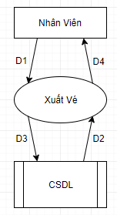
D1: Thông tin khách hàng ( Họ tên, CMND, Điện thoại), Sân bay đi, Sân bay đến, Thời gian khởi hành và Hạng vé
D2: CSDL xuất ra các thông tin liên quan đến vé của chuyến bay đó (Mã máy bay, Mã chuyến bay, Sân bay trung gian, Thời gian bay).
D3: Thông tin vé mới được bán (Mã chuyến bay, Mã vé, Loại ghế, Tình Trạng, Giá).
D4: Kết quả.
Mô tả:
B1: Nhân viên nhập thông tin Khách hàng và thông tin vé Khách hàng muốn mua.
B2: Từ dữ liệu trong CSDL, xuất ra danh sách những vé chưa được đặt và thông tin cụ thể của vé mà Khách hàng muốn đặt.
B3: Thông qua thông tin đó, Khách hàng sẽ xác thực có đặt vé đó hay không.
B4: Nếu Khách hàng xác nhận, thay đổi Tình trạng vé và đưa vào CSDL.

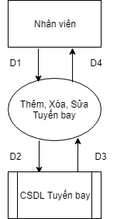
2. Thêm, Xóa, Sửa Tuyến Bay
D1: Tuyến bay (Sân bay đi, Sân bay đến).
D2: Tuyến bay (Sân bay đi, Sân bay đến).
D3: Sân bay đi, Sân bay đến.

D4: Kết quả.
Mô tả:
B1: Nhân viên nhập thông tin Tuyến bay.
B2: Lưu thông tin Tuyến bay vào CSDL( Thêm). Hoặc từ thông tin tuyến bay có sẵn trong database, tiến hành sửa, xóa sau đó lưu lại vào CSDL
B3: Thông báo kết quả( Thành công hoặc Thất bại).

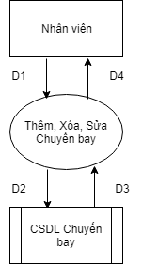
3. Thêm, Xóa, Sửa Chuyến Bay

D1: Chuyến bay (Mã tuyến bay, Mã máy bay,Sân bay đi, Sân bay đến, Thời gian khởi hành, Thời gian bay).
D2: Chuyến bay (Mã tuyến bay, Mã máy bay,Sân bay đi, Sân bay đến, Thời gian khởi hành, Thời gian bay).
D3: Chuyến bay (Mã tuyến bay, Mã máy bay,Sân bay đi, Sân bay đến, Thời gian khởi hành, Thời gian bay).
D4: Kết quả
Mô tả:
B1: Nhân viên nhập thông tin Chuyến bay.
B2: Lưu thông tin Chuyến bay vào CSDL(Thêm). Hoặc từ thông tin chuyến bay có trong CSDL, tiến hành xóa, sửa, sau đó lưu lại vào CSDL
B3: Thông báo kết quả

4. Thêm, Xóa , Sửa Thông Tin Khách Hàng
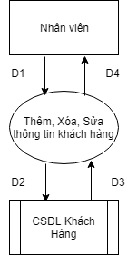
D1: Thông tin Khách hàng (Họ tên, CMND, Số điện thoại).
D2: Thông tin Khách hàng (Họ tên, CMND, Số điện thoại).
D3: Thông tin Khách hàng (Họ tên, CMND, Số điện thoại).
D4: Kết quả
Mô tả:
B1: Nhân viên nhập Họ tên, CMND, Số điện thoại khách hàng
B2: CSDL xuất ra thông tin Khách hàng cần thay đổi.
B3: Nhân viên xóa hoặc nhập vào thông tin mới của khách hàng.
B4: CSDL lưu thông tin mới của khách hàng. Thông báo kết quả

5. Thêm, sửa, xóa hạng vé

D1: Tên hạng vé.
D2: Tên hạng vé.
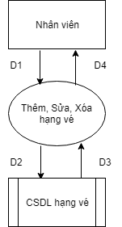
D3: Tên hạng vé.
D4: Kết quả
Mô tả:
B1: Nhân viên nhập tên hạng vé.
B2: Lưu thông tin hạng vé vào CSDL. Hoặc từ thông tin hạng vé có trong CSDL, tiến hành sửa, xóa rồi lưu lại vào CSDL.
B3: Thông báo kết quả

6. Thêm, Sửa, Xóa Sân Bay Trung Gian
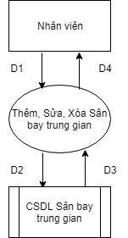
D1: Tên sân bay trung gian,Thời gian nghỉ, Ghi chú.
D2: Tên sân bay trung gian,Thời gian nghỉ, Ghi chú.
D3: Tên sân bay trung gian,Thời gian nghỉ, Ghi chú.
D4: Kết quả
Mô tả:
B1: Nhân viên nhập Tên sân bay trung gian,Thời gian nghỉ, Ghi chú.
B2: Lưu thông tin sân bay trung gian vào CSDL. Hoặc từ thông tin sân bay trung gian có trong CSDL, tiến hành sửa, xóa rồi lưu lại vào CSDL.
B3: Thông báo kết quả

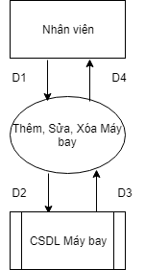
7. Thêm, xóa, sửa máy bay

D1: Tên sân bay , tên thành phố
D2: Tên sân bay , tên thành phố
D3: Tên sân bay , tên thành phố
D4: Kết quả
Mô tả:
B1: Nhân viên nhập Tên sân bay , tên thành phố
B2: Lưu thông tin sân bay vào CSDL. Hoặc từ thông tin sân bay có trong CSDL, tiến hành sửa, xóa rồi lưu lại vào CSDL.
B3: Thông báo kết quả

8. Thêm, xóa, sửa đơn giá
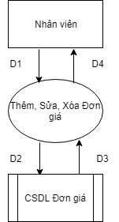
D1: Mã tuyến bay, Mã sân bay đi, Mã sân bay đến, Mã hạng vé, Đơn giá
D2: Mã tuyến bay, Mã sân bay đi, Mã sân bay đến, Mã hạng vé, Đơn giá
D3: Mã tuyến bay, Mã sân bay đi, Mã sân bay đến, Mã hạng vé, Đơn giá
D4: Kết quả
Mô tả:
B1: Nhân viên nhập Mã tuyến bay, Mã sân bay đi, Mã sân bay đến, Mã hạng vé, Đơn giá
B2: Lưu thông tin đơn giá vào CSDL. Hoặc từ thông tin đơn giá có trong CSDL, tiến hành sửa, xóa rồi lưu lại vào CSDL.
B3: Thông báo kết quả

9. Thêm, Sửa, Xóa Nhân Viên
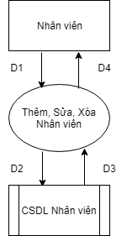
D1: Tên nhân viên, Loại nhân viên
D2: Tên nhân viên, Loại nhân viên
D3: Tên nhân viên, Loại nhân viên
D4: Kết quả
Mô tả:
B1: Nhân viên nhập Tên nhân viên, Loại nhân viên
B2: Lưu thông tin nhân viên vào CSDL. Hoặc từ thông tin nhân viên có trong CSDL, tiến hành sửa, xóa rồi lưu lại vào CSDL.
B3: Thông báo kết quả

10. Tra Cứu Thông Tin Chuyến Bay
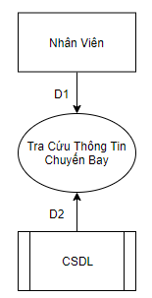
D1: Sân bay đi, sân bay đến, Thời gian khởi hành.
D2: Thông tin chuyến bay (Hãng Hàng Không, Mã Máy Bay, Tuyến Bay, Sân Bay Đi, Sân Bay Trung Gian, Sân Bay Đến, Thời Gian Bắt Đầu, Thời Gian Nghỉ, Thời Gian Kết Thúc, Số Lượng Ghế Loại 1 Còn Lại, Số Lượng Ghế Loại 2 Còn Lại).
Mô tả:
B1: Nhân viên nhập Mã chuyến bay và Thời gian khởi hành để tìm kiếm thông tin chuyến bay.
B2: CSDL xuất ra thông tin liên quan đến chuyến bay.

11. Tra Cứu Thông Tin Khách hàng
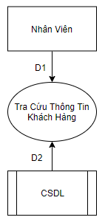
D1: Họ tên, CMND.
D2: Thông tin giao dịch ( Mã vé, Mã giao dịch, Ngày giao dịch, Tình trạng thanh toán) và thông tin vé (Hãng Hàng Không, Mã Máy Bay, Tuyến Bay, Thời Gian Khởi Hành, Thời Gian Kết Thúc, Loại Ghế, Giá Tiền).
Mô tả:
B1: Nhân viên nhập Họ tên khách hàng và Số CMND để tìm thông tin giao dịch của khách hàng.
B2: CSDL xuất ra thông tin giao dịch của khách hàng và thông tin vé khách hàng đã đặt.

11. Báo cáo theo tháng
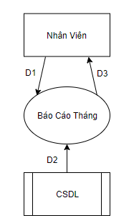
D1: Tháng.
D2: Tổng Doanh thu theo Tháng (Tổng số tiền giao dịch theo tháng)
D3: Báo cáo.
Mô tả:
B1: Nhân viên nhập Tháng.
B2: CSDL tổng hợp và đưa ra báo cáo theo tháng cho nhân viên.

12. Báo cáo theo năm
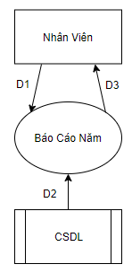
D1: Năm.
D2: Tổng Doanh thu theo năm (Tổng số tiền giao dịch theo năm).
D3: Báo cáo.
Mô tả:
B1: Nhân viên nhập Tháng.
B2: CSDL tổng hợp và đưa ra báo cáo theo Năm cho nhân viên.

2. Mô hình hóa dữ liệu (ERD Model)

2.1 - Bảng thực thể cơ sở dữ liệu.

STT | Thực Thể | Chi tiết | Ghi chú
1 | SÂN BAY | + Mã sân bay (MASANBAY)  + Tên sân bay (TENSANBAY)  + Tên thành phố( TENTHANHPHO) | + Mỗi sân bay có một mã sân bay khác nhau.
2 | MÁY BAY | + Mã máy bay (MAMAYBAY)  + Tên máy bay (TENMAYBAY)  + Số lượng ghế(SOLUONGGHE) | + Mỗi máy bay có một mã riêng  + Mỗi máy bay có số lượng ghế nhất định
3 | TUYẾN BAY | + Mã tuyến bay (MATUYENBAY)  + Mã sân bay đi (MASANBAYDI)  + Mã sân bay đến (MASANBAYDEN) | +Mỗi tuyến bay có 1 sân bay đi và đến riêng biệt.
4 | CHUYẾN BAY | + Mã chuyến bay (MACHUYENBAY)  + Mã tuyến bay (MATUYENBAY)  + Mã máy bay (MAMAYBAY)  + Thời gian khởi hành (THOIGIANKHOIHANH)  + Thời gian bay (THOIGIANBAY)
5 | VÉ CHUYẾN BAY | + Mã vé (MAVE)  + Mã chuyến bay (MACHUYENBAY)  + Mã khách hàng( MAKHACHHANG)  + Mã hạng vé (MAHANGVE)  + Giá tiền (GIATIEN)  + Mã nhân viên( MANHANVIEN)  + Ngày quá hạn (NGAYQUAHAN)  + Ngày giao dịch (NGAYGD)  + Tình trạng giao dịch (TINHTRANGGD)  + Tiền đã đóng (TIENDADONG)
6 | KHÁCH HÀNG | + Mã khách hàng (MAKHACHHANG)  + Họ tên (TENKHACHHANG)  + Số CMND (CMND)  + Số điên thoại (SDT) | + Mỗi khách hàng có một mã riêng để mua vé máy bay
7 | NHÂN VIÊN | + Mã nhân viên (MANHANVIEN)  + Tên nhân viên (TENNHANVIEN) | + Mỗi nhân viên có một tài khoản riêng để đăng nhập vào ứng dụng dùng cho việc thao tác với phần mềm.
8 | THAM SỐ | + Thời gian bay tối thiểu (THOIGIANBAYTOITHIEU).  + Thời gian dừng tối thiểu (THOIGIANDUNGTOITHIEU).  + Thời gian dừng tối đa (THOIGIANDUNGTOIDA).  + Thời gian chậm nhất đặt vé (TGCHAMNHATDATVE).  + Thời gian chậm nhất hủy vé (TGCHAMNHATHUYVE).  + Số sân bay trung gian tối đa (SOSANBAYTGTOIDA). | + Đây là các ràng buộc
9 | ĐƠN GIÁ | + Mã tuyến bay (MATUYENBAY)  + Mã hạng vé (MAHANGVE)  + Đơn giá (DONGIA)
10 | HẠNG VÉ | + Mã hạng vé (MAHANGVE)  +Tên hạng vé (TENHANGVE)
11 | ACCOUNT | + Tên đăng nhập (USERNAME)  + Mật khẩu (PASSWORD)  + Mã nhân viên (MANHANVIEN)  + Loại tài khoản (TYPE)
12 | TÌNH TRẠNG VÉ | + Mã chuyến bay (MACHUYENBAY)  + Mã hạng vé (MAHANGVE)  + Tổng số ghế (TONGSOGHE)  + Số ghế trống (SOGHETRONG)
13 | CHI TIẾT CHUYẾN BAY | + Mã chuyến bay (MACHUYENBAY)  + Mã sân bay trunng gian (MASANBAYTG)  + Thời gian dừng (THOIGIANDUNG)  + Ghi chú (GHICHU)
14 | DOANH THU THÁNG | + Tháng (THANG)  + Năm (NAM)  + Số chuyến bay (SOCHUYENBAY)  + Doanh thu (DOANHTHU)
15 | DOANH THU NĂM | + Năm (NAM)  + Doanh thu (DOANHTHU)
16 | CHI TIẾT DOANH THU THÁNG | + Tháng (THANG)  + Năm (NAM)  + Mã chuyến bay (MACHUYENBAY)  + Số vé bán được (SOVEBANDUOC)  + Doanh thu (DOANHTHU)

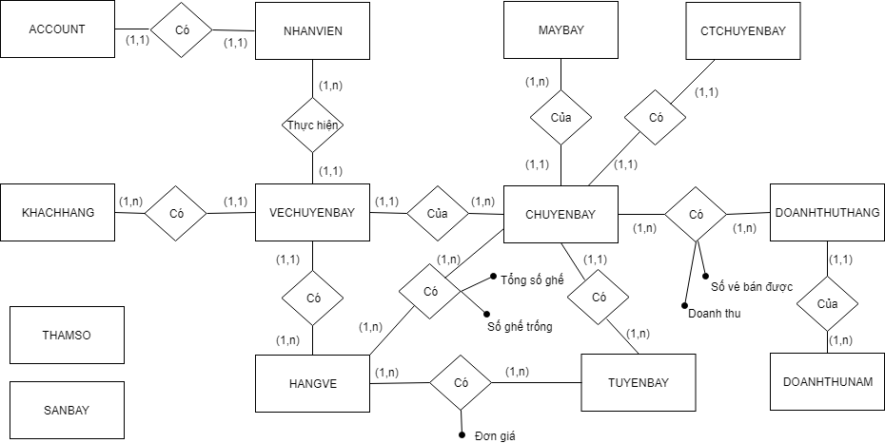
2.2. Sơ đồ thực thể hóa.

3. Thiết kế giao diện

3.1 - Sơ đồ liên kết màn hình
Đăng nhập
Tra cứu
Màn hình chính
Thao tác
Báo cáo
Bán vé
Quản lý thông tin
Thay đổi quy định
Báo cáo tháng
Báo cáo năm
Chuyến bay
Tuyến bay
Sân bay
Máy bay
Hạng vé
Đơn giá
Khách hàng
Nhân viên
Trợ giúp
Tra cứu chuyến bay
Tra cứu hoá đơn
Hướng dẫn sử dụng
Nhóm tác giả

3.2 - Danh sách màn hình & mô tả chức năng, sự kiện từng màn hình
- Đăng nhập

Màn hình | Mô tả chức năng | Mô tả sự kiện
Màn hình | Mô tả chức năng | Hành động | Sự kiện
Đăng nhập | Đăng nhập vào hệ thống | Người dùng nhập Username và password, sau đó nhấn nút Đăng nhập( icon bên trái) | Thông báo lỗi nếu nhập sai thông tin đăng nhập, ngược lại sẽ vào màn hình chính
Đăng nhập | Đăng nhập vào hệ thống | Nhấn vào icon bên phải | Thoát

- Chi tiết thiết kế giao diện:

STT | Tên | Kiểu | Ý Nghĩa
1 | txtUsername | Textbox | Nhập Username
2 | txtPassword | Textbox | Nhập Password
3 | btnDangNhap | Button | Nút đăng nhập
4 | btnThoat | Button | Nút thoát

- Màn hình chính

Màn hình | Mô tả chức năng | Mô tả sự kiện
Màn hình | Mô tả chức năng | Hành động | Sự kiện
Màn hình chính | Chứa các icon dẫn đến các màn hình khác của hệ thống | Nhấn vào icon “Bán vé” | Mở màn hình “Bán vé”
Màn hình chính | Chứa các icon dẫn đến các màn hình khác của hệ thống | Nhấn vào icon “Tra cứu chuyến bay” | Mở màn hình “Tra cứu chuyến bay“
Màn hình chính | Chứa các icon dẫn đến các màn hình khác của hệ thống | Nhấn vào icon “Đăng xuất” | Hiển thị thông báo, nếu nhấn YES thì trở lại màn hình đăng nhập, Nếu nhấn NO, hủy yêu cầu đăng xuất

- Chi tiết thiết kế giao diện:

STT | Tên | Kiểu | Ý Nghĩa
1 | ToolStripBtnBanVe | ToolStrip | Nút bán vé
2 | ToolStripBtnTraCuuChuyenBay | ToolStrip | Nút tra cứu chuyến bay
3 | ToolStripBtnDangXuat | ToolStrip | Nút đăng xuất
4 | btnThoat | Button | Nút thoát
5 | lbMaNhanVien | Label | Nhãn mã nhân viên
6 | lbUsername | Label | Nhãn Username

- Bán vé

Màn hình | Mô tả chức năng | Mô tả sự kiện
Màn hình | Mô tả chức năng | Hành động | Sự kiện
Bán vé | Thực hiện giao dịch bán hoặc đặt vé cho khách hàng | Nhấn vào nút “Giao dịch” | Nếu đã nhập đầy đủ thông tin vé thì mở màn hình “Hóa đơn”. Ngược lại hiển thông báo yêu cầu nhập lại
Bán vé | Thực hiện giao dịch bán hoặc đặt vé cho khách hàng | Nhấn vào nút “Tìm chuyến bay” | Mở màn hình “Tra cứu chuyến bay”
Bán vé | Thực hiện giao dịch bán hoặc đặt vé cho khách hàng | Người dùng nhập thông tin CMND hoặc mã vé, sau đó nhấn nút “Tìm kiếm” | Nếu trong CSDL có sẵn thông tin, hiển thị thông tin vé, ngược lại không hiển thị

- Chi tiết thiết kế giao diện:
STT | Tên | Kiểu | Ý Nghĩa
1 | txtMaVe | Textbox | Hiển thị mã vé
2 | cboMaChuyenBay | ComboBox | Chọn mã chuyến bay
3 | txtMaTuyenBay | Textbox | Hiển thị mã tuyến bay
4 | txtSanBayDi | Textbox | Hiển thị tên sân bay đi
5 | txtSanBayDen | Textbox | Hiển thị tên sân bay đến
6 | txtThoiGianKhoiHanh | Textbox | Hiển thị thời gian khởi hành
7 | txtThoiGianBay | Textbox | Hiển thị thời gian bay
8 | txtCMND | Textbox | Nhập CMND
9 | txtTenKhachHang | Textbox | Nhập tên khách hàng
10 | txtSDT | Textbox | Nhập số điện thoại
11 | cboHangVe | ComboBox | Chọn hạng vé
12 | txtSoGheTrong | Textbox | Hiển thị số ghế trống
13 | txtGiaTien | Textbox | Hiển thị giá tiền
14 | txtTinhTrangGD | Textbox | Hiển thị tình trạng giao dịch
15 | txtTimKiemCMND | Textbox | Nhập CMND cần tìm kiếm
16 | txtTimKiemMaVe | Textbox | Nhập mã vé cần tìm kiếm
17 | lbMaVe | Label | Nhãn mã vé
18 | lbMaChuyenBay | Label | Nhãn mã chuyến bay
19 | lbMaTuyenBay | Label | Nhãn mã tuyến bay
20 | lbSanbayDi | Label | Nhãn sân bay đi
21 | lbSanBayDen | Label | Nhãn sân bay đến
22 | lbThoiGianKhoiHanh | Label | Nhãn thời gian khởi hành
23 | lbThoiGianBay | Label | Nhãn thời gian bay
24 | lbCMND | Label | Nhãn CMND
25 | lbTenKhachHang | Label | Nhãn tên khách hàng
26 | lbSDT | Label | Nhãn số điện thoại
27 | lbHangVe | Label | Nhãn tên hạng vé
28 | lbSoGheTrong | Label | Nhãn số ghế trống
29 | lbGiaTien | Label | Nhãn giá tiền
30 | lbTinhTrangGD | Label | Nhãn tình trạng giao dịch
31 | lbTimKiemCMND | Label | Nhãn CMND
32 | lbTimKiemMaVe | Label | Nhãn mã vé
33 | btnChiTietGheTrong | Button | Nút chi tiết ghế trống
34 | btnGiaoDich | Button | Nút giao dịch
35 | btnTraCuu | Button | Nút tra cứu chuyến bay
36 | BtnTimKiem | Button | Nút tìm kiếm
37 | btnThoat | Button | Nút thoát
38 | dtgvVe | DataGridView | Hiển thị danh sách vé

- Tra cứu chuyến bay

Màn hình | Mô tả chức năng | Mô tả sự kiện
Màn hình | Mô tả chức năng | Hành động | Sự kiện
Tra cứu chuyến bay | Tra cứu thông tin chuyến bay theo sân bay đi, sân bay đến và thời gian | Nhấn vào nút “Tìm kiếm” | Nếu có chuyến bay trong CSDL, hiển thị thông tin chuyến bay. Ngược lại không hiển thị

- Chi tiết thiết kế giao diện:

STT | Tên | Kiểu | Ý nghĩa
1 | gbxTTChuyenBay | Groupbox | Chứa thông tin chuyến bay
2 | gbxThaoTac | Groupbox | Chứa các nút thao tác
3 | txtMaChuyenBay | Textbox | Hiển thị mã chuyến bay
4 | cboSanBayDi | ComboBox | Chọn sân bay đi
5 | cboSanBayDen | Combobox | Chọn sân bay đến
6 | dtpNgayKHTu | DateTimePicker | Chọn thời gian khởi hành
7 | dtpNgayKHDen | DateTimePicker | Chọn thời gian khởi hành đến ngày
8 | lbMaChuyenBay | Label | Nhãn mã chuyến bay
9 | lbSanBayDi | Label | Nhãn sân bay đi
10 | lbSanBayDen | Label | Nhãn sân bay đến
11 | lbNgayKHTu | Label | Nhãn ngày khởi hành từ
12 | lbNgayKHDen | Label | Nhãn ngày khởi hành đến
13 | dtgvChuyenBay | DataGridView | Hiển thị danh sách chuyến bay
14 | btnTimKiem | Button | Nút tìm kiếm
15 | btnChonChuyenBay | Button | Nút chọn chuyến bay
16 | btnThoat | Button | Nút thoát

- Thay đổi quy định

Màn hình | Mô tả chức năng | Mô tả sự kiện
Màn hình | Mô tả chức năng | Hành động | Sự kiện
Thay đổi quy định | Thay đổi thông tin các ràng buộc | Nhấn vào nút “Sửa” | Nếu đã nhập thông tin quy định mới thì hiển thị kết quả cập nhật. Ngược lại hiển thị thông báo yêu cập nhập thông tin

- Chi tiết thiết kế giao diện:

STT | Tên | Kiểu | Ý nghĩa
1 | gbxTTThamSo | Groupbox | Chứa thông tin tham số
2 | gbxThaoTac | Groupbox | Chứa nút thao tác
3 | txtTGBayMin | Textbox | Nhập thời gian bay tối thiểu
4 | txtSoSanBayTGMax | Textbox | Nhập số sân bay trung gian tối đa
5 | txtTGDungMin | Textbox | Nhập thời gian dừng tối thiểu
6 | TxtTGDungMax | Textbox | Nhập thời gian dừng tối đa
7 | txtTGMinDatVe | Textbox | Nhập thời gian chậm nhất hủy đặt vé
8 | txtTGMinHuyVe | Textbox | Nhập thời gian chậm nhất hủy đặt vé
9 | lbTGBayMin | Label | Nhãn thời gian bay tối thiểu
10 | lbSoSanBayTGMax | Label | Nhãn số sân bay trung gian tối đa
11 | lbTGDungMin | Label | Nhãn thời gian dừng tối thiểu
12 | lbTGDungMax | Label | Nhãn thời gian dừng tối đa
13 | lbTGMinDatVe | Label | Nhãn thời gian chậm nhất hủy đặt vé
14 | lbTGMinHuyVe | label | Nhãn thời gian chậm nhất hủy đặt vé
15 | btnSua | Button | Nút sửa

- Quản lý thông tin chuyến bay

Màn hình | Mô tả chức năng | Mô tả sự kiện
Màn hình | Mô tả chức năng | Hành động | Sự kiện
Quản lý thông tin chuyến bay | Thêm, sửa, xóa chuyến bay  Thêm, sửa, xóa hạng vé cho chuyến bay  Thêm, sửa, xóa sân bay trung gian cho chuyến bay | Nhấn vào nút “Thêm” | Thêm dữ liệu vào trường tương ứng
Quản lý thông tin chuyến bay |  | Nhấn vào nút “Sửa” | Sửa dữ liệu theo trường tưng ứng
Quản lý thông tin chuyến bay |  | Nhấn vào nút “Xóa” | Xóa dữ liệu theo từng trường
Quản lý thông tin chuyến bay |  | Nhấn vào nút “Tìm kiếm” | Hiển thị thông tin chuyến bay theo Mã chuyến bay. Nếu không có sẽ không hiển thị

- Chi tiết thiết kế giao diện:
STT | Tên | Kiểu | Ý nghĩa
1 | gbxTTChuyenBay | Groupbox | Chứa thông tin chuyến bay
2 | gbxThaoTac | Groupbox | Chứa các nút thao tác
3 | gbxDSChuyenBay | Groupbox | Chứa danh sách chuyến bay
4 | gbxThemHangVeChoChuyenBay | Groupbox | Chứa các công cụ thêm hạng vé cho chuyến bay
5 | gbxThemSanBayTGChoChuyenBay | Groupbox | Chứa các công cụ hêm sân bay trung gian cho chuyến bay
6 | txtMaChuyenBay | Textbox | Hiển thị mã chuyến bay
7 | cboMaTuyenBay | ComboBox | Chọn mã tuyến bay
8 | cboSanBayDi | ComboBox | Chọn sân bay đi
9 | cboSanBayDen | ComboBox | Chọn sân bay đến
10 | cboMaSanBay | ComboBox | Chọn mã máy bay
11 | txtTongSoGhe | Textbox | Hiển thị tổng số ghế
12 | dtpkThoiGianKhoiHanh | DateTimePicker | Chọn thời gian khởi hành
13 | txtThoiGianBay | Textbox | Nhập thời gian bay
14 | lbMaChuyenBay | Label | Nhãn mã chuyến bay
15 | lbMaTuyenBay | Label | Nhãn mã tuyến bay
16 | lbSanBayDi | Label | Nhãn sân bay đi
17 | lbSanBayDen | Label | Nhãn sân bay đến
18 | lbMaSanBay | Label | Nhãn mã máy bay
19 | lbTongSoGhe | Label | Nhãn tổng số ghế
20 | lbThoiGianKhoiHanh | Label | Nhãn thời gian khởi hành
21 | lbThoiGianBay | Label | Nhãn thời gian bay
22 | txtTKMaChuyenBay | Textbox | Nhập mã chuyến bay cần tìm kiếm
23 | lbTiemKiem | Label | Nhãn tìm kiếm
24 | btnTimKiem | Button | Tìm kiếm
25 | dtgvChuyenBay | DataGridview | Hiển thị danh sách chuyến bay
26 | cboMaHangVe | ComboBox | Chọn hạng vé
27 | txtSoGheCuaHangVe | Textbox | Nhập số ghế cho hạng vé
28 | lbHangVe | Label | Nhãn hạng vé
29 | lbSoGheCuaHangVe | Label | Nhãn số ghế của hạng vé
30 | btnThemHV | Button | Nút thêm hạng vé
31 | btnSuaHV | Button | Nút sửa hạng vé
32 | btnXoaHV | Button | Nút xóa hạng vé
33 | dtgvHangVe | DataGridView | Hiển thị danh sách hạng vé
34 | cboTenSanBayTG | ComboBox | Chọn tên sân bay trung gian
35 | txtThoiGianNghi | Textbox | Nhập thời gian nghỉ
36 | txtGhiChu | Textbox | Nhạp ghi chú
37 | btnThemSBTG | Button | Nút thêm sân bay trung gian
38 | btnSuaSBTG | Button | Nút sửa sân bay trung gian
39 | btnXoaSBTG | Button | Nút xóa sân bay trung gian
40 | dtgvSanBayTG | DataGridView | Hiển thị danh sách sân bay trung gian
41 | btnThem | Button | Nút thêm chuyến bay
42 | btnSua | Button | Nút sửa chuyến bay
43 | btnXoa | Button | Nút xóa chuyến bay
44 | btnThoat | Button | Nút thoát

- Quản lý thông tin tuyến bay

Màn hình | Mô tả chức năng | Mô tả sự kiện
Màn hình | Mô tả chức năng | Hành động | Sự kiện
Quản lý thông tin tuyến bay | Thêm, sửa, xóa thông tin tuyến bay | Nhấn vào nút “Thêm” | Nếu sân bay đi và sân bay đến trùng nhau sẽ thông báo lỗi. Ngược lại thông báo thành công.
Quản lý thông tin tuyến bay | Thêm, sửa, xóa thông tin tuyến bay | Nhấn vào nút “Sửa” | Nếu sân bay đi và sân bay đến trùng nhau sẽ thông báo lỗi. Ngược lại thông báo thành công.
Quản lý thông tin tuyến bay | Thêm, sửa, xóa thông tin tuyến bay | Nhấn vào nút “Xóa” | Xóa trường đang chọn và hiển thị thông báo.
Quản lý thông tin tuyến bay | Thêm, sửa, xóa thông tin tuyến bay | Nhấn vào nút “Tìm kiếm” | Hiển thị thông tin tuyến bay theo Mã tuyến bay (textbox tìm kiếm). Nếu không có sẽ không hiển thị.

- Chi tiết thiết kế giao diện:

STT | Tên | Kiểu | Ý nghĩa
1 | gbxTTTuyenBay | Groupbox | Chứa thông tin tuyến bay
2 | gbxDSTuyenBay | Groupbox | Chứa danh sách tuyến bay và các công cụ tìm kiếm
3 | gbxThaoTac | Groupbox | Chứa các nút thao tác
4 | txtMaTuyenBay | Textbox | Hiển thị mã tuyến bay
5 | cbSanBayDi | ComboBox | Chọn sân bay đi
6 | cboSanBayDen | ComboBox | Chọn sân bay đến
7 | lbMaTuyenBay | Label | Nhãn mã tuyến bay
8 | lbSanBayDi | Label | Nhãn sân bay đi
9 | lbSanBayDen | Label | Nhãn sân bay đến
10 | txtTKMaTuyenBay | Textbox | Nhập mã tuyến bay cần tìm kiếm
11 | lbTKMaTuyenBay | Label | Nhãn mã tuyến bay cần tìm
12 | dtgvTuyenBay | DataGridView | Hiển thị danh sách tuyến bay
13 | btnThem | Button | Nút thêm tuyến bay
14 | btnSua | Button | Nút sửa tuyến bay
15 | btnXoa | Button | Nút xóa tuyến bay
16 | btnThoat | Button | Nút thoát

- Quản lý thông tin sân bay

Màn hình | Mô tả chức năng | Mô tả sự kiện
Màn hình | Mô tả chức năng | Hành động | Sự kiện
Quản lý thông tin sân bay | Thêm, sửa, xóa thông tin sân bay | Nhấn vào nút “Thêm” | Nếu chưa nhập đầy đủ thông tin sẽ thông báo lỗi. Ngược lại thông báo thành công
Quản lý thông tin sân bay | Thêm, sửa, xóa thông tin sân bay | Nhấn vào nút “Sửa” | Nếu chưa nhập đầy đủ thông tin sẽ thông báo lỗi. Ngược lại thông báo thành công
Quản lý thông tin sân bay | Thêm, sửa, xóa thông tin sân bay | Nhấn vào nút “Xóa” | Xóa trường đang chọn và hiển thị thông báo.
Quản lý thông tin sân bay | Thêm, sửa, xóa thông tin sân bay | Nhấn vào nút “Tìm kiếm” | Hiển thị thông tin sân bay theo Mã sân bay (textbox tìm kiếm). Nếu không có trong CSDL sẽ không hiển thị

- Chi tiết thiết kế giao diện:

STT | Tên | Kiểu | Ý nghĩa
1 | gbxTTSanBay | Groupbox | Chứa thông tin sân bay
2 | gbxDSSanBay | Groupbox | Chứa danh sách sân bay
3 | gbxThaoTac | Groupbox | Chứa các nút thao tác
4 | txtMaSanBay | Textbox | Hiển thị mã sân bay
5 | txtTenSanBay | Textbox | Nhập tên sân bay
6 | txtTenThanhPho | Textbox | Nhập tên thành phố
7 | lbMaSanBay | Label | Nhãn mã sân bay
8 | lbTenSanBay | Label | Nhãn tên sân bay
9 | lbTenThanhPho | label | Nhãn tên thành phố
10 | txtTKMaSanBay | Textbox | Nhập mã sân bay cần tìm kiếm
11 | lbTKMaSanBay | Label | Nhãn mã sân bay
12 | btnTimKiem | Button | Nút tìm kiếm
13 | dtgvSanBay | DataGridView | Hiển thị danh sách sân bay
14 | btnThem | Button | Nút thêm sân bay
15 | btnXoa | Button | Nút xóa sân bay
16 | btnSua | Button | Nút sửa sân bay

- Quản lý thông tin máy bay

Màn hình | Mô tả chức năng | Mô tả sự kiện
Màn hình | Mô tả chức năng | Hành động | Sự kiện
Quản lý thông tin máy bay | Thêm, sửa, xóa thông tin máy bay | Nhấn vào nút “Thêm” | Nếu chưa nhập đầy đủ thông tin sẽ thông báo lỗi. Ngược lại thông báo thành công
Quản lý thông tin máy bay | Thêm, sửa, xóa thông tin máy bay | Nhấn vào nút “Sửa” | Nếu chưa nhập đầy đủ thông tin sẽ thông báo lỗi. Ngược lại thông báo thành công
Quản lý thông tin máy bay | Thêm, sửa, xóa thông tin máy bay | Nhấn vào nút “Xóa” | Xóa trường đang chọn và hiển thị thông báo.
Quản lý thông tin máy bay | Thêm, sửa, xóa thông tin máy bay | Nhấn vào nút “Tìm kiếm” | Hiển thị thông tin máy bay theo Mã máy bay (textbox tìm kiếm). Nếu không có trong CSDL sẽ không hiển thị

- Chi tiết thiết kế giao diện:

STT | Tên | Kiểu | Ý nghĩa
1 | txtMaMayBay | Textbox | Hiển thị mã máy bay
2 | txtTenMaybay | Textbox | Nhập tên máy bay
3 | txtSoLuongGhe | Textbox | Nhập số lượng ghế
4 | gbxTTMayBay | Groupbox | Chứa thông tin máy bay
5 | gbxDSMayBay | Groupbox | Chứa danh sách máy bay
6 | lbMaMayBay | Label | Nhãn mã máy bay
7 | lbTenMaybay | Label | Nhãn tên máy bay
8 | lbSoLuongGhe | Label | Nhãn số lượng ghế
9 | txtTKMaMayBay | Textbox | Nhập mã máy bay cần tìm kiếm
10 | lbTKMaMayBay | Label | Nhãn mã máy bay
11 | btnTimkiem | Button | Nút tìm kiếm
12 | dtgvMayBay | DataGridView | Hiển thị danh sách máy bay
13 | btnThem | Button | Nút thêm máy bay
14 | btnSua | Button | Nút sửa máy bay
15 | btnXoa | Button | Nút xóa máy bay
16 | btnThoat | Button | Nút thoát

- Quản lý thông tin hạng vé

Màn hình | Mô tả chức năng | Mô tả sự kiện
Màn hình | Mô tả chức năng | Hành động | Sự kiện
Quản lý thông tin hạng vé | Thêm, sửa, xóa thông tin hạng vé | Nhấn vào nút “Thêm” | Nếu chưa nhập đầy đủ thông tin sẽ thông báo lỗi. Ngược lại thông báo thành công
Quản lý thông tin hạng vé | Thêm, sửa, xóa thông tin hạng vé | Nhấn vào nút “Sửa” | Nếu chưa nhập đầy đủ thông tin sẽ thông báo lỗi. Ngược lại thông báo thành công
Quản lý thông tin hạng vé | Thêm, sửa, xóa thông tin hạng vé | Nhấn vào nút “Xóa” | Xóa trường đang chọn và hiển thị thông báo.
Quản lý thông tin hạng vé | Thêm, sửa, xóa thông tin hạng vé | Nhấn vào nút “Tìm kiếm” | Hiển thị thông tin hạng vé theo Mã hạng vé( textbox tìm kiếm). Nếu không có trong CSDL sẽ không hiển thị

- Chi tiết thiết kế giao diện:
STT | Tên | Kiểu | Ý nghĩa
1 | gbxTTHangVe | Groupbox | Chứa thông tin hạng vé
2 | gbxDSHangVe | Groupbox | Chứa danh sách hạng vé
3 | gbxThaoTac | Groupbox | Chứa các nút thao tác
4 | txtMaHangVe | Textbox | Hiển thị mã hạng vé
5 | txtTenHangVe | Textbox | Nhập tên hạng vé
6 | lbMaHangVe | Label | Nhãn mã hạng vé
7 | lbTenHangVe | Labrl | Nhãn tên hạng vé
8 | txtTKHangVe | Textbox | Nhập mã hạng vé cần tìm kiếm
9 | lbTKHangVe | Label | Nhãn mã hạng vé
10 | btnTimKiem | Button | Nút tìm kiếm
11 | dtgvHangVe | DataGridView | Hiển thị danh sách hạng vé
12 | btnThem | Button | Nút thêm hạng vé
13 | btnSua | Button | Nút sửa hạng vé
14 | btnXoa | Button | Nút xóa hạng vé
15 | btnThoat | Button | Nút thoát

- Quản lý thông tin đơn giá

Màn hình | Mô tả chức năng | Mô tả sự kiện
Màn hình | Mô tả chức năng | Hành động | Sự kiện
Quản lý thông tin đơn giá | Thêm, sửa, xóa thông tin đơn giá | Nhấn vào nút “Thêm” | Nếu chưa nhập đầy đủ thông tin sẽ thông báo lỗi. Ngược lại thông báo thành công
Quản lý thông tin đơn giá | Thêm, sửa, xóa thông tin đơn giá | Nhấn vào nút “Sửa” | Nếu chưa nhập đầy đủ thông tin sẽ thông báo lỗi. Ngược lại thông báo thành công
Quản lý thông tin đơn giá | Thêm, sửa, xóa thông tin đơn giá | Nhấn vào nút “Xóa” | Xóa trường đang chọn và hiển thị thông báo.
Quản lý thông tin đơn giá | Thêm, sửa, xóa thông tin đơn giá | Nhấn vào nút “Tìm kiếm” | Hiển thị thông tin đơn giá, nếu không có trong CSDL sẽ không hiển thị

- Chi tiết thiết kế giao diện:
STT | Tên | Kiểu | Ý nghĩa
1 | gbxTTDonGia | Groupbox | Chứa thông tin đơn giá
2 | gbxDSDonGia | Groupbox | Chứa danh sách đơn giá
3 | gbxThaoTac | Groupbox | Chứa các nút thao tác
4 | cboMaTuyenBay | ComboBox | Chọn mã tuyến bay
5 | cboSanBayDi | ComboBox | Chọn sân bay đi
6 | cboSanBayDen | ComboBox | Chọn sân bay đến
7 | cboMaHangVe | ComboBox | Chọn mã hạng vé
8 | txtDonGia | Textbox | Nhập đơn giá
9 | txtTKTuyenBay | Textbox | Nhập mã tuyến bay cần tìm kiếm
10 | txtTKHangVe | Textbox | Nhập mã hạng vé cần tìm kiếm
11 | lbMaTuyenBay | Label | Nhãn mã tuyến bay
12 | lbSanBayDi | Label | Nhãn sân bay đi
13 | lbSanBayDen | Label | Nhãn sân bay đến
14 | lbMaHangVe | Label | Mã hạng vé
15 | lbDonGia | Label | Mã đơn giá
16 | lbTKTuyenBay | Label | Nhãn mã tuyến bay
17 | lbTKHangVe | Label | Nhãn mã hạng vé
18 | btnTImKiem | Button | Nút tìm kiếm
19 | dtgvDonGia | DataGridView | Hiển thị danh sách đơn giá
20 | btnThem | Button | Nút thêm đơn giá
21 | btnSua | Button | Nút sửa đơn giá
22 | btnXoa | Button | Nút xóa đơn giá
23 | btnThoat | Button | Nút thoát

- Quản lý thông tin khách hàng

Màn hình | Mô tả chức năng | Mô tả sự kiện
Màn hình | Mô tả chức năng | Hành động | Sự kiện
Quản lý thông tin khách hàng | Sửa, xóa thông tin khách hàng | Nhấn vào nút “Sửa” | Nếu chưa nhập đầy đủ thông tin sẽ thông báo lỗi. Ngược lại thông báo thành công
Quản lý thông tin khách hàng | Sửa, xóa thông tin khách hàng | Nhấn vào nút “Xóa” | Xóa trường đang chọn và hiển thị thông báo.
Quản lý thông tin khách hàng | Sửa, xóa thông tin khách hàng | Nhấn vào nút “Tìm kiếm” | Hiển thị thông tin khách hàng theo mã khách hàng (textbox tìm kiếm), nếu không có trong CSDL sẽ không hiển thị

- Chi tiết thiết kế giao diện:

STT | Tên | Kiểu | Ý nghĩa
1 | gbxTTKhachHang | Groupbox | Chứa thông tin khách hàng
2 | gbxDSKhachHang | Groupbox | Chứa danh sách khách hàng
3 | gbxThaoTac | Groupbox | Chứa các nút thao tác
4 | txtMaKhachHang | Textbox | Hiển thị mã khách hàng
5 | txtTenKhachHang | Textbox | Nhập tên khách hàng
6 | txtCMND | Textbox | Nhập CMND
7 | txtSDT | Textbox | Nhập SĐT
8 | txtTKMaKhachHang | Textbox | Nhập mã khách hàng cần tìm kiếm
9 | lbMaKhachHang | Label | Nhãn mã khách hàng
10 | lbTenKhachHang | Label | Nhãn tên khách hàng
11 | lbCMND | Label | Nhãn CMND
12 | lbSDT | Label | Nhãn SĐT
13 | lbTKMaKhachHang | Label | Nhãn mã khách hàng
14 | btnTimKiem | Button | Nút tìm kiếm
15 | btnXoa | Button | Nút xóa khách hàng
16 | btnSua | Button | Nút sửa khách hàng
17 | btnThoat | Button | Nút thoát
18 | dtgvKhachHang | DataGridView | Hiển thị danh sách khách hàng

- Quản lý hoá đơn
Màn hình | Mô tả chức năng | Mô tả sự kiện
Màn hình | Mô tả chức năng | Hành động | Sự kiện
Quản lý thông tin đơn giá | Tìm kiếm mã vé, in hóa đơn bán vé | Nhấn vào nút “Tìm” | Sẻ thực thi và lấy ra những thông tin và in lên hóa đơn theo mã hóa đơn mà bạn tìm.

- Chi tiết thiết kế giao diện:

STT | Tên | Kiểu | Ý nghĩa
1 | btnThoat | Button | Nút thoát
2 | txtTimKiemMaVe | Textbox | Nhập mã vé để tìm kiếm
3 | lblMave | Label | Nhãn mã vé
4 | crvInHoaDon | CrystalReportViewer | In hóa đơn bán vé
5 | txtTGDungMin | Textbox | Nhập thời gian dừng tối thiểu
6 | btnTimKiem | Button | Nút tìm kiếm vé

- Quản lý thông tin nhân viên

Màn hình | Mô tả chức năng | Mô tả sự kiện
Màn hình | Mô tả chức năng | Hành động | Sự kiện
Quản lý thông tin nhân viên | Sửa, xóa thông tin nhân viên | Nhấn vào nút “Sửa” | Nếu chưa nhập đầy đủ thông tin sẽ thông báo lỗi. Ngược lại thông báo thành công
Quản lý thông tin nhân viên | Sửa, xóa thông tin nhân viên | Nhấn vào nút “Xóa” | Xóa trường đang chọn và hiển thị thông báo.
Quản lý thông tin nhân viên | Sửa, xóa thông tin nhân viên | Nhấn vào nút “Tìm kiếm” | Hiển thị thông tin nhân viên theo mã khách hàng (textbox tìm kiếm), nếu không có sẽ không hiển thị
Quản lý thông tin nhân viên | Sửa, xóa thông tin nhân viên | Nhấn vào nút “Thêm” | Nếu chưa nhập đầy đủ thông tin sẽ thông báo lỗi. Ngược lại thông báo thành công

- Chi tiết thiết kế giao diện:

STT | Tên | Kiểu | Ý nghĩa
1 | gbxTTNhanVien | Groupbox | Chứa thông tin nhân viên
2 | gbxDSNhanVien | Groupbox | Chứa danh sách sinh viên
3 | gbxThaoTac | Groupbox | Chứa các nút thao tác
4 | txtMaNhanVien | Textbox | Hiển thị mã nhân viên
5 | txtTenNhanVien | Textbox | Nhập tên nhân viên
6 | txtUsername | Textbox | Nhập username
7 | txtPassword | Textbox | Nhập password
8 | txtTKMaNhanVien | Textbox | Nhập mã nhân viên cần tìm kiếm
9 | rdbtnNVQuanTri | RadioButton | Chọn loại nhân viên
10 | rdbtnNVBanVe | RadioButton | Chọn loại nhân viên
11 | lbMaNhanVien | Label | Nhãn mã nhân viên
12 | lbTenNhanVien | Label | Nhãn tên nhân viên
13 | lbUsername | Label | Nhãn username
14 | lbPassword | Label | Nhãn password
15 | lbTKMaNhanVien | Label | Nhãn mã nhân viên
16 | lbLoaiNhanVien | Label | Nhãn loại nhân viên
17 | btnTimKiem | Button | Nút tìm kiếm
18 | btnThem | Button | Nút thêm nhân viên
19 | btnSua | Button | Nút sửa nhân viên
20 | btnXoa | Button | Nút xóa nhân viên
21 | btnThoat | Button | Nút thoát
22 | dtgvNhanVien | DataGridView | Hiển thị danh sách nhân viên

4. giải thích từng bảng dữ liệu
Bảng | Thuộc tính | Diễn giải | Kiểu dữ liệu
SANBAY | MASANBAY | Mã sân bay | VARCHAR(10)
SANBAY | TENSANBAY | Tên sân bay | NVARCHAR(100)
SANBAY | TENTHANHPHO | Tên thành phố | NVARCHAR(50)
MAYBAY | MAMAYBAY | Mã máy bay | VARCHAR(10)
MAYBAY | TENMAYBAY | Tên máy bay | NVARCHAR(100)
MAYBAY | SOLUONGGHE | Số lượng ghế | INT
TUYENBAY | MATUYENBAY | Mã tuyến bay | VARCHAR(10)
TUYENBAY | MASANBAYDI | Mã sân bay đi | VARCHAR(10)
TUYENBAY | MASANBAYDEN | Mã sân bay đến | VARCHAR(10)
CHUYENBAY | MACHUYENBAY | Mã chuyến bay | VARCHAR(10)
CHUYENBAY | MATUYENBAY | Mã tuyến bay | VARCHAR(10)
CHUYENBAY | MAMAYBAY | Mã máy bay | VARCHAR(10)
CHUYENBAY | THOIGIANKHOIHANH | Thời gian khởi hành | DATETIME
CHUYENBAY | THOIGIANBAY | Thời gian bay | FLOAT
CTCHUYENBAY | MACHUYENBAY | Mã chuyến bay | VARCHAR(10)
CTCHUYENBAY | MASANBAYTG | Mã san bay trung gian | VARCHAR(10)
CTCHUYENBAY | THOIGIANDUNG | Thời gian dừng | FLOAT
CTCHUYENBAY | GHICHU | Ghi chú | NVARCHAR(100)
HANGVE | MAHANGVE | Mã hạng vé | VARCHAR(10)
HANGVE | TENHANGVE | Tên hạng vé | NVARCHAR(20)
VECHUYENBAY | MAVE | Mã vé | VARCHAR(10)
VECHUYENBAY | MACHUYENBAY | Mã chuyến bay | VARCHAR(10)
VECHUYENBAY | MAHANGVE | Mã hạng vé | VARCHAR(10)
VECHUYENBAY | MAKHACHHANG | Mã khách hàng | VARCHAR(10)
VECHUYENBAY | GIATIEN | Giá tiền | MONEY
VECHUYENBAY | MANHANVIEN | Mã nhân viên | VARCHAR(10)
VECHUYENBAY | NGAYGD | Ngày giao dịch | DATE
VECHUYENBAY | NGAYQUAHAN | Ngày quá hạn | DATE
VECHUYENBAY | TINHTRANGGD | Tình trạng giao dịch | NVARCHAR(20)
VECHUYENBAY | TIENDADONG | Tiền đã đóng | DECIMAL
DONGIA | MATUYENBAY | Mã tuyến bay | VARCHAR(10)
DONGIA | MAHANGVE | Mã hạng vé | VARCHAR(10)
DONGIA | DONGIA | Đơn giá | MONEY
TINHTRANGVE | MACHUYENBAY | Mã chuyến bay | VARCHAR(10)
TINHTRANGVE | MAHANGVE | Mã hạng vé | VARCHAR(10)
TINHTRANGVE | TONGSOGHE | Tổng số ghế | INT
TINHTRANGVE | SOGHETRONG | Số ghế trống | INT
KHACHHANG | MAKHACHHANG | Mã khách hàng | VARCHAR(10)
KHACHHANG | TENKHACHHANG | Tên khách hàng | NVARCHAR(100)
KHACHHANG | CMND | Chứng minh nhân dân | NVARCHAR(20)
KHACHHANG | SDT | Số điện thoại | NVARCHAR(15)
NHANVIEN | MANHANVIEN | Mã nhân viên | VARCHAR(10)
NHANVIEN | TENNHANVIEN | Tê nhân viên | NVARCHAR(100)
THAMSO | THOIGIANBAYTOITHIEU | Thời gian bay tối thiểu | FLOAT
THAMSO | SOSANBAYTGTOIDA | Số sân bay trung gian tối đa | INT
THAMSO | THOIGIANDUNGTOITHIEU | Thời gian dừng tối thiểu | FLOAT
THAMSO | THOIGIANDUNGTOIDA | Thời gian dừng tối đa | FLOAT
THAMSO | TGCHAMNHATDATVE | Thời gian chậm nhất đặt vé | INT
THAMSO | TGCHAMNHATHUYDATVE | Thời gian chậm nhất hủy đặt vé | INT
ACCOUNT | USERNAME | Tên đăng nhập | VARCHAR(20)
ACCOUNT | PASSWORD | Mật khẩu | VARCHAR(10)
ACCOUNT | MANHANVIEN | Mã nhân viên | VARCHAR(10)
ACCOUNT | TYPE | Loại | INT
DOANHTHUNAM | NAM | Năm | VARCHAR(5)
DOANHTHUNAM | DOANHTHU | Doanh thu | DECIMAL
DOANHTHUTHANG | THANG | Tháng | VARCHAR(3)
DOANHTHUTHANG | NAM | Năm | VARCHAR(5)
DOANHTHUTHANG | SOCHUYENBAY | Số chuyến bay | INT
DOANHTHUTHANG | DOANHTHU | Doanh thu | DECIMAL
CTDOANHTHUTHANG | THANG | Tháng | VARCHAR(3)
CTDOANHTHUTHANG | NAM | Năm | VARCHAR(5)
CTDOANHTHUTHANG | MACHUYENBAY | Mã chuyến bay | VARCHAR(10)
CTDOANHTHUTHANG | SOVEBANDUOC | Số vé bán được | INT
CTDOANHTHUTHANG | DOANHTHU | Doanh thu | DECIMAL

5. khoá & ràng buộc toàn vẹn
Quan hệ | Khóa
Quan hệ | Khóa chính | Khóa ngoại
SANBAY | MASANBAY
MAYBAY | MAMAYBAY
TUYENBAY | MATUYENBAY
CHUYENBAY | MACHUYENBAY | MATUYENBAY  MAMAYBAY
CTCHUYENBAY | MACHUYENBAY  MASANBAYTG | MACHUYENBAY
HANGVE | MAHANGVE
VECHUYENBAY | MAVE | MACHUYENBAY  MAHANGVE  MANHANVIEN  MAKHACHHANG
DONGIA | MATUYENBAY  MAHANGVE | MATUYENBAY  MAHANGVE
TINHTRANGVE | MACHUYENBAY  MAHANGVE | MACHUYENBAY  MAHANGVE
KHACHHANG | MAKHACHHANG
NHANVIEN | MANHANVIEN
THAMSO
ACCOUNT | USERNAME
DOANHTHUNAM | NAM
DOANHTHUTHANG | THANG  NAM | NAM
CTDOANHTHUTHANG | THANG  NAM  MACHUYENBAY | THANG  NAM  MACHUYENBAY
- Ràng buộc toàn vẹn:
- Số lượng sân bay tối đa, thời gian bay tối thiểu, só sân bay trung gian tối đa, thời gian dừng tối thiểu, tối đa tại các sân bay trung gian
- Số lượng các hạng vé
- Thời gian chậm nhất khi đặt vé, thời gian hủy đặt vé\
- Tất cả đều có thể điều chỉnh được

6. Thiết kế kiến trúc

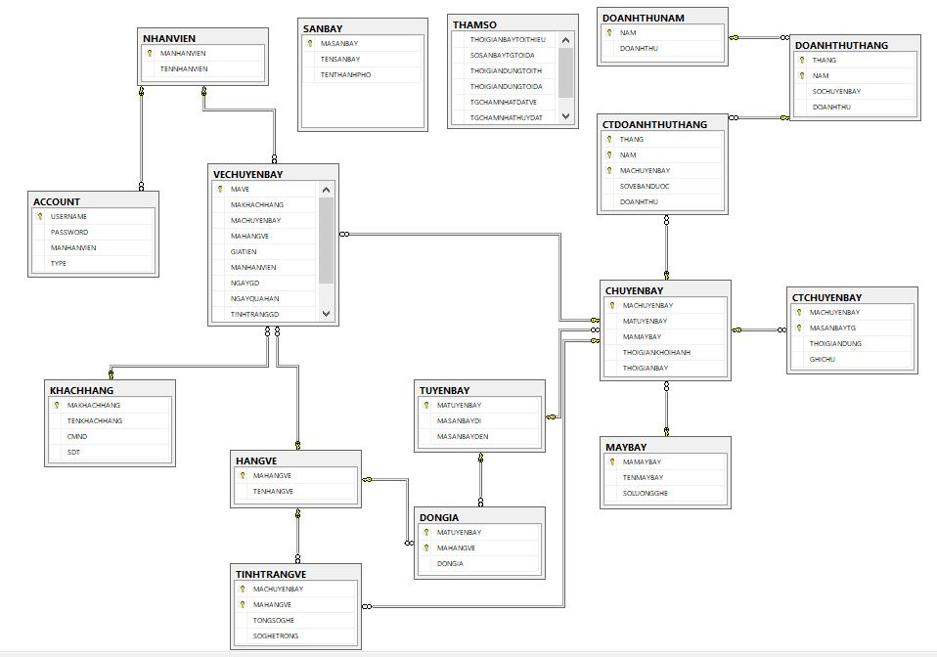
6.1 - Mô hình tổng thể kiến trúc
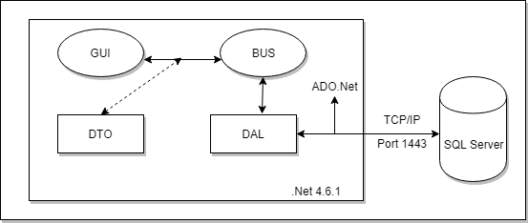

6.2 - Danh sách các componet/Package
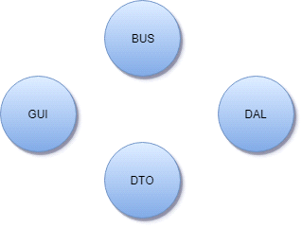

6.3 - Giải thích tương tác/giao tiếp giữa các components
- GUI: Có nhiệm vụ giao tiếp với người dùng. Nó bao gồm các thành phần giao diện và thực hiện các công việc như nhập liệu, hiển thị dữ liệu, kiểm tra tính đúng đắn dữ liệu trước khi gọi lớp BUS
- BUS: Đây là nơi đáp ứng các yêu cầu thao tác dữ liệu của GUI layer, xử lý chính nguồn dữ liệu từ Presentation Layer trước khi truyền xuống DAL và lưu xuống hệ quản trị CSDL.
- DAL:Giao tiếp với hệ quản trị CSDL như thực hiện các công việc liên quan đến lưu trữ và truy vấn dữ liệu
- DTO: Đây là một gói dữ liệu được trao đổi giữa các lớp, được xây dựng dưới dạng lớp đôi tượng

Chương 4: Kết quả

form đăng nhập
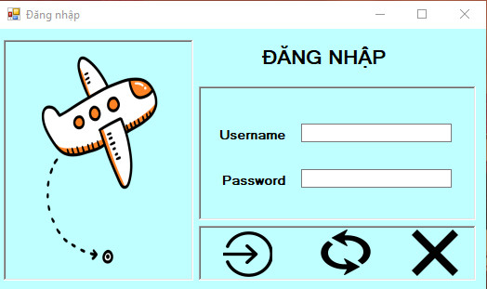

form main
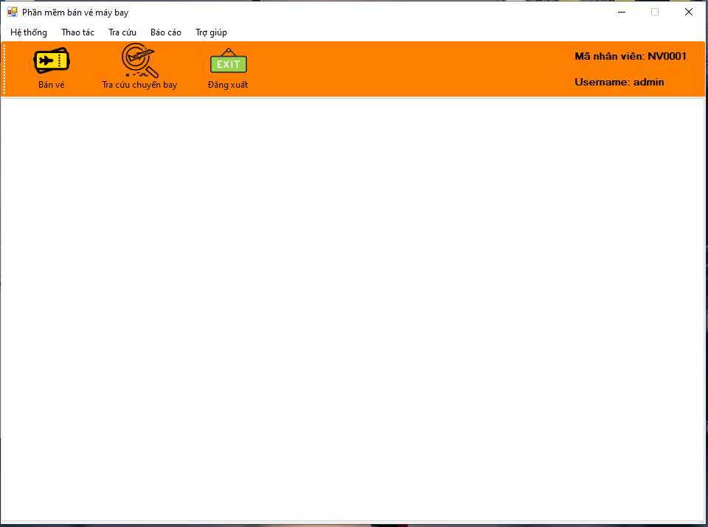

form quản lý bán vé
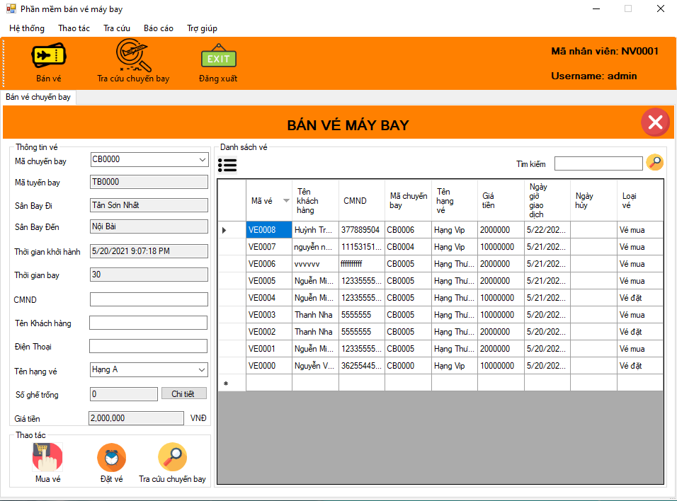

form quản lý chuyến bay
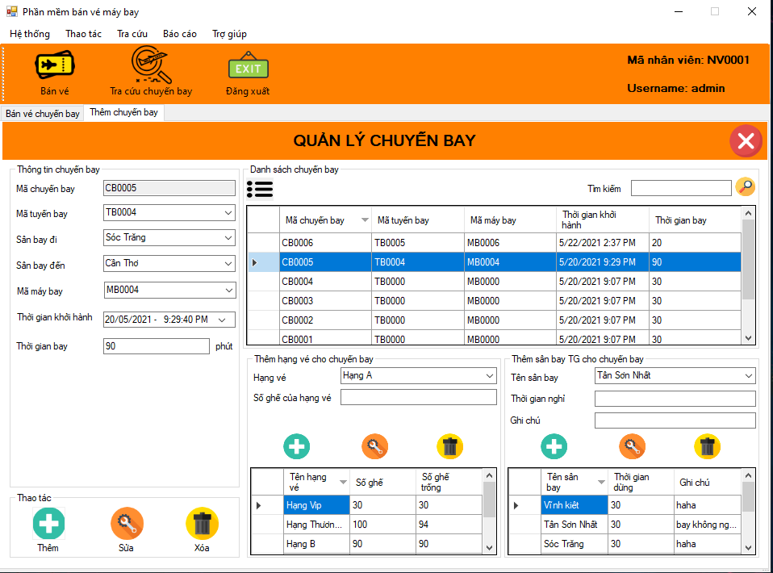

form quản lý đơn giá
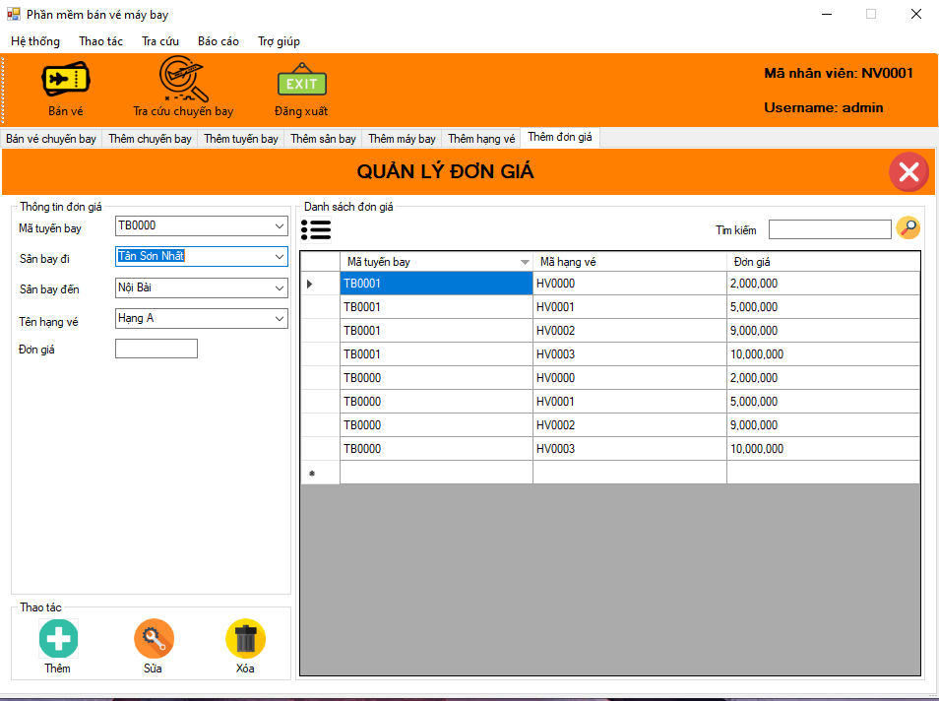

form quản lý hạng vé

form quản lý khách hàng
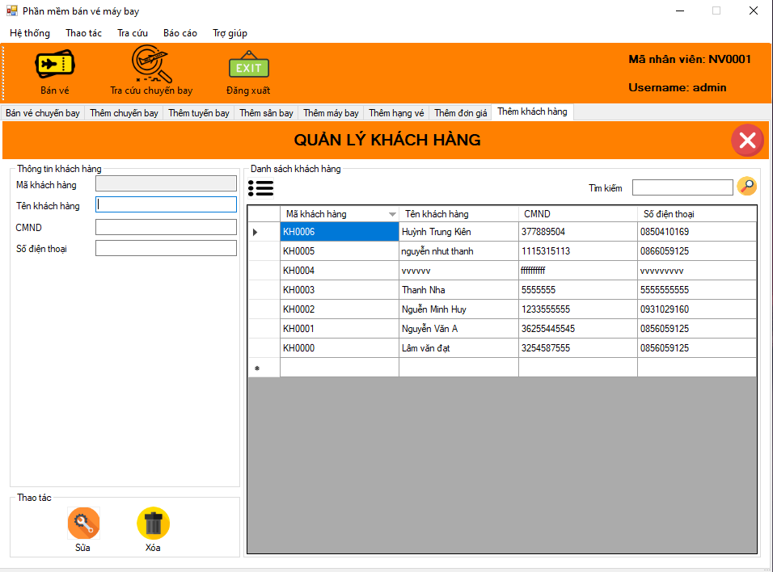

Form quản lý máy bay
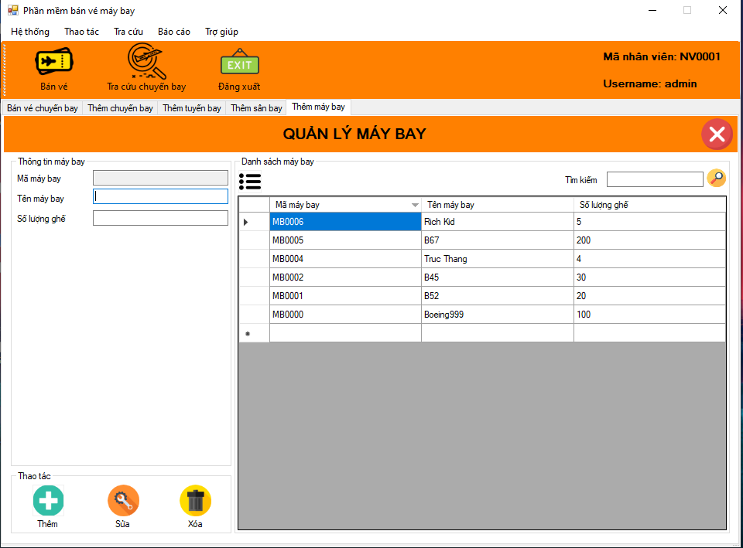

form quản lý Nhân viên
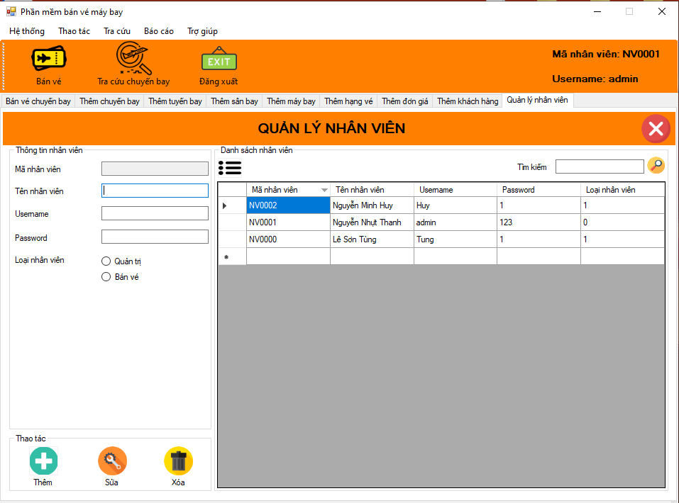

form quản lý sân bay
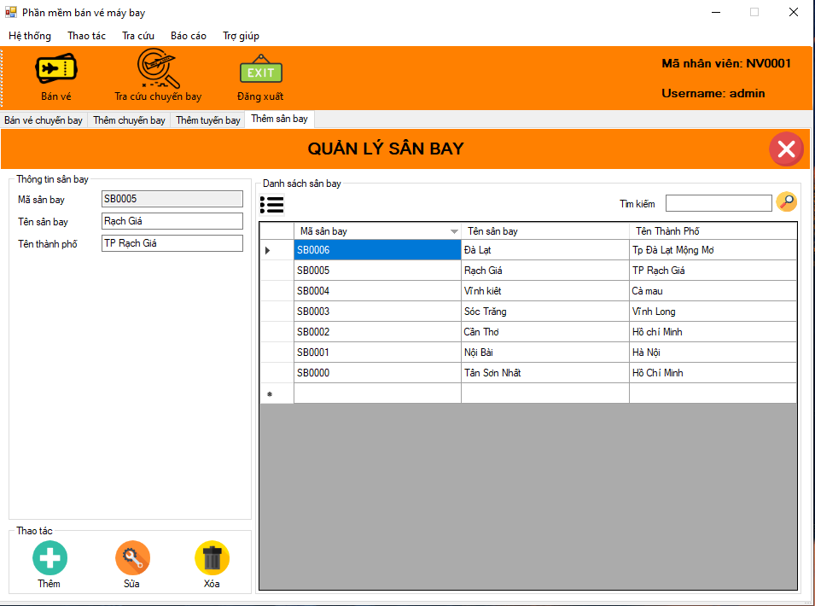

form quản lý tuyến bay
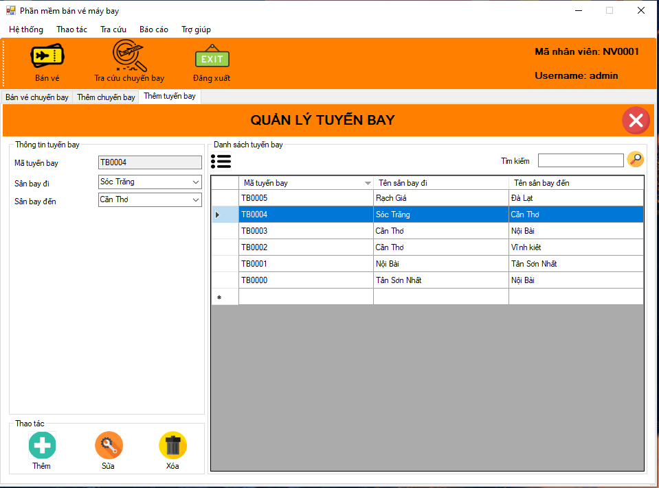

form thay đổi quy định
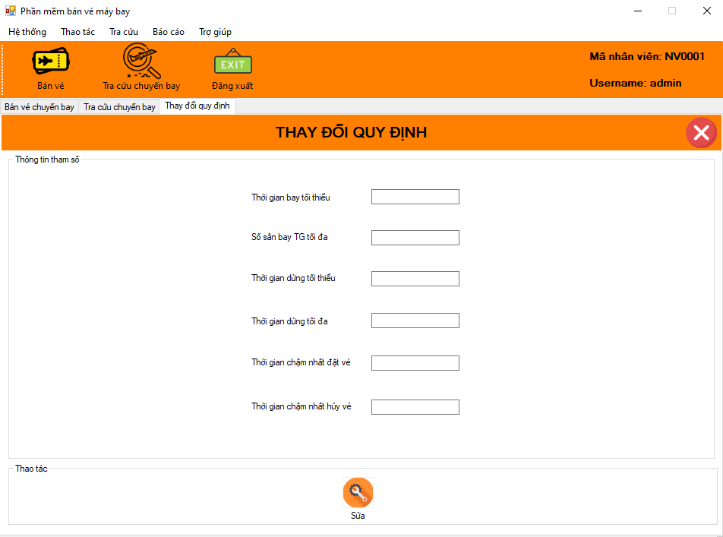

form tra cứu chuyến bay
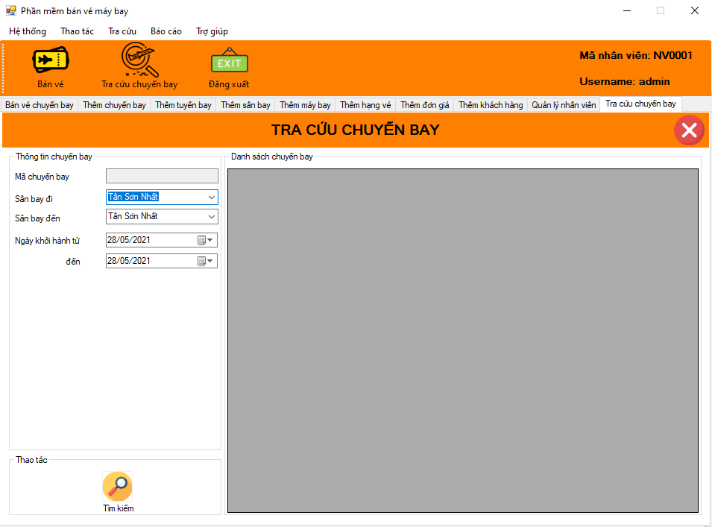

form báo cáo tháng
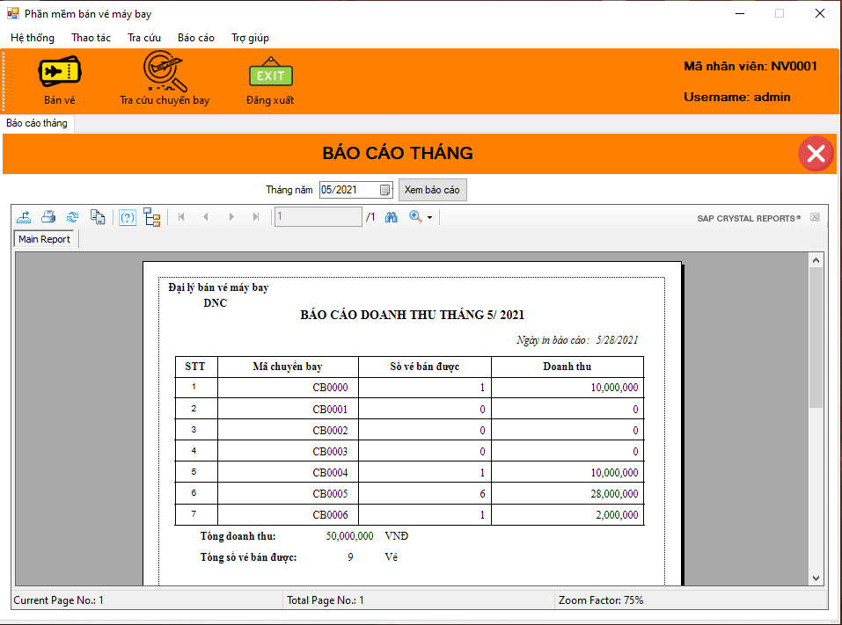

form báo cáo năm
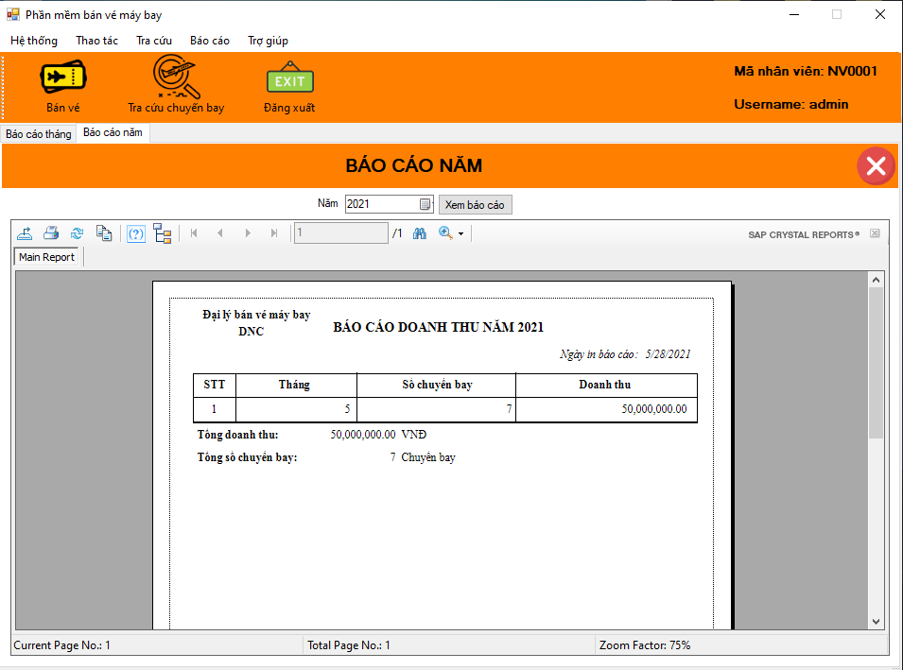

form in hoá đơn
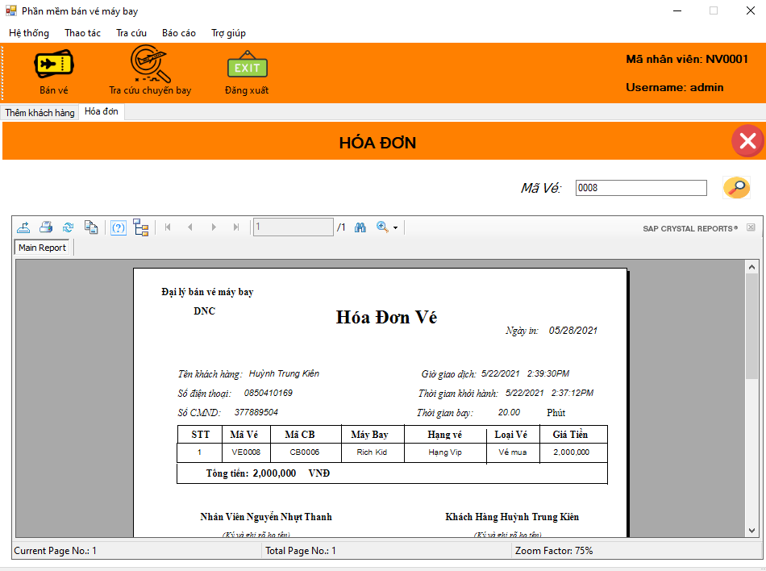

form hướng dẫn sử dụng
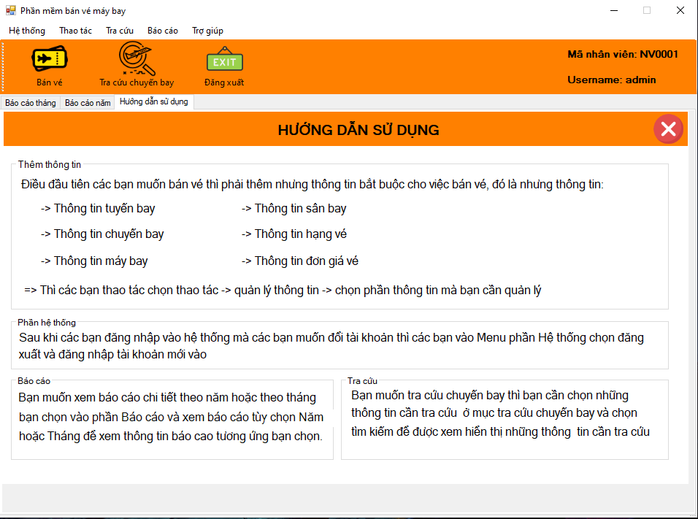

form nhóm tác giả
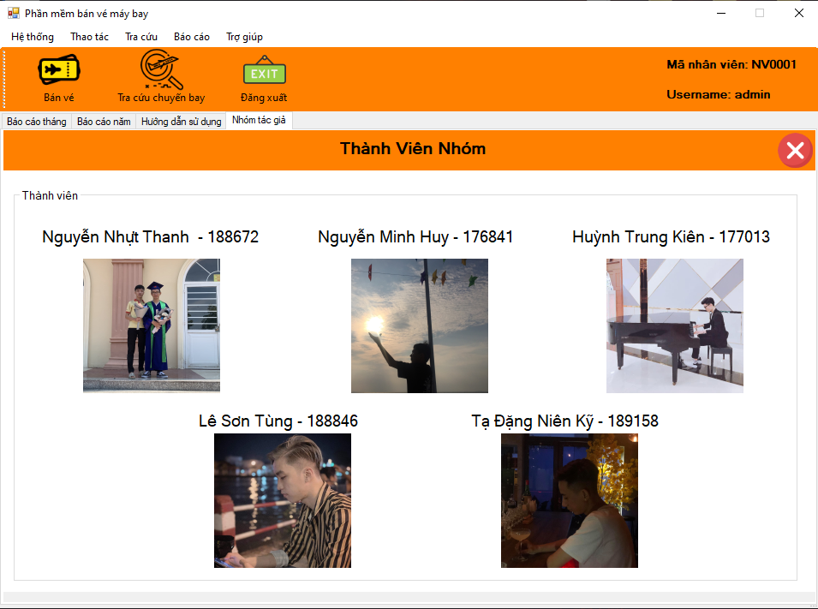

chương 5 : kết luận
Chương trình quản lý bán vé máy bay, đã được thiết kế dựa trên các nhu cầu thiết thực hiện nay và cũng đáp ứng được các nhu cầu của người quản lý, nhân viên trong việc kiểm soát cơ sở của mình trở nên dễ dàng hơn. Chương trình giúp cho việc quản lý các dịch vụ dặt vé máy bay,báo cáo được doanh thu của của các cở sở khi bán vé máy bay.
Cũng đã xây dựng được một phần mềm quản lý với các chức năng cần thiết cho bán vé máy bay, minh họa tốt cho các vấn đề lý thuyết đã trình bày trên.
Giao diện chương trình dễ sử dụng cho người dùng.
Ứng dụng được những điều đã học vào việc tạo ra phần mềm,qua đó cũng nắm vững những kiến thức lý thuyết cơ bản phục vụ cho quá trình thực hiện. Cũng cố lại được các kiến thức đã học. Tạo tiền đề phát triển cho những đồ án sắp tới.
Về mặt hạn chế thì do thời gian nên phần mềm chưa được hoàn thiện lắm, không tránh được những lỗi của phần mềm. Phần mềm này thì đơn giản không có quá nhiều tính năng, chưa thực hiện được các tính năng phức tạp khác. Do kiến thức lập trình và về thực tế còn hạn chế nên tính chuyên nghiệp của chương trình chưa cao, chương trình chỉ dừng lại ở mức tìm hiểu ngôn ngữ lập trình và phân tích hệ thống thông tin thôi.
Phần mềm chưa hoàn thiện chỉnh chu, chưa chuyên nghiệp lắm nên khó tránh khỏi việc phần mềm bị lỗi, vì thế em cũng mong có sự góp ý từ các quý thầy.

1.Kết quả đạt được
+ Giao diện phù hợp với đối tượng người sử dụng.
+ Có nhiều chức năng phù hợp cho việc quản lý.
+ Phân chia được các phần giao điện phù hợp cho việc quản lý và việc thực hiện mua bán vé.
+quản lý được thông tin khách hàng , thông tin nhân viên , chuyến bay …

2. Việc chưa đạt được
+ Các chức năng vẫn chưa thật sự hoàn chỉnh cần update bổ sung.
+Phần chức năng huỷ vé và huỷ chuyến bay chưa được thực hiện được hiểu quả.

3. Hướng phát triển
- Hoàn thiện ứng dụng hơn, bổ sung các yêu cầu mà khách hàng mong muốn.
- Nghiên cứu để có sự thay đổi hợp lý một số tính năng bắt kịp nhu cầu người sử dụng.
- Nâng cấp giao diện phù hợp hơn với mọi lứa tuổi.
- Nâng cao kinh nghiệm làm việc của nhóm trong suốt quá trình phát triển của ứng dụng.
- Thêm vào phần chức năng huỷ vé và huỷ chuyến bay cho chương trình được hoàn thiện và tốt hơn.

